S-DES算法实现实验报告

一 、实验目的与结果概述
本实验实现分组长度为 8 bit、主密钥长度为 10 bit 的 S-DES，并通过交互界面、交叉测试、字符串与 TCP 通信、密钥穷举和全空间碰撞分析检验程序行为。实验采用作业规定的置换表和 S 盒，其中 SBox2 按作业版本取值。
加密样例得到密文 00111000，200 组 CSV 比对结果一致，4 条字符串消息均完成服务端解密回显。10 bit 密钥空间可在毫秒级遍历，固定明文下存在多个密钥产生同一密文的现象。视频记录 22 bit 空间完整扫描 59.0 秒、留下 6 个候选；另一轮 22 bit 截图记录 68 秒、唯一候选。24 bit 并行截图为限时搜索，结果按各自范围解释。
关卡 | 检验内容 | 结果与证据
第 1 关 | 8 bit 数据和 10 bit 密钥的交互式加解密 | 图 1、图 3 为加密；图 2 为另一组密文的解密输出。
第 2 关 | 两套程序对相同输入得到相同输出 | 图 4 显示 200/200 行一致。
第 3 关 | 字符串逐字节处理与 TCP 通信 | 图 5 显示 4/4 条往返成功；图 6 展示网页通信。
第 4 关 | 已知明密文对穷举密钥及性能比较 | 图 7、图 8 为 10 bit 穷举；图 9、图 10 为扩展实验。
第 5 关 | 分析不同密钥产生相同密文的情况 | 图 11 枚举 262,144 组，最大碰撞桶为 12。

实验环境与范围
实验界面运行于 Windows，网页入口为 127.0.0.1:8000，TCP 服务端监听 127.0.0.1:50007。基础算法使用 Python 实现，字符串实验采用 UTF-8 编码。性能数值对应截图中的当次运行和基准测量，不代表其他设备上的固定耗时。
本报告围绕五关要求记录输入、操作、输出及分析。第 4 关扩展实验采用多层级联与更长主密钥，须与基础 10 bit 算法的测试结果区分。

二 、算法原理与实现约定
S-DES 采用两轮 Feistel 结构。加密先执行初始置换，再依次使用 K1、K2 计算轮函数，中间交换左右半部，最后执行逆初始置换。解密结构相同，子密钥使用顺序反转。
$$C ={IP}^{−1}(f_{K2}(SW(f_{K1}(IP(P)))))$$
$$P ={IP}^{−1}(f_{K1}(SW(f_{K2}(IP(C)))))$$
$$f_{K}(L, R) = (L ⊕ F(R, K), R)$$
计算 F(R,K) 时，先对右半部 R 做 EP 扩展置换，得到 8 bit 数据，再与轮密钥异或。异或结果的左右各 4 bit 分别进入 SBox1、SBox2，将两个 2 bit 输出拼接后执行 SPBox 置换。S 盒的行号由输入第 1、4 位决定，列号由第 2、3 位决定。

密钥扩展与置换表
主密钥经 P10 后分成左右两个 5 bit 半部。两半各循环左移 1 位后执行 P8，得到 K1；在此基础上再各循环左移 2 位并执行 P8，得到 K2。因此 K2 相对 P10 输出累计左移 3 位，不能把第二步理解为相对原始半部只左移 2 位。
转换单元 | 按最左位为第 1 位的取值
P10 | 3, 5, 2, 7, 4, 10, 1, 9, 8, 6
P8 | 6, 3, 7, 4, 8, 5, 10, 9
IP | 2, 6, 3, 1, 4, 8, 5, 7
IP 逆置换 | 4, 1, 3, 5, 7, 2, 8, 6
EPBox | 4, 1, 2, 3, 2, 3, 4, 1
SPBox | 2, 4, 3, 1

作业规定的 SBox2 与通常的 S-DES S1 表不同，因此标准资料中的期望密文不能直接代替本作业的期望输出。应以本作业的转换单元、逐步状态、加解密互逆关系及独立实现之间的比对为依据。两张 S 盒表和算法界面见附录。

三 、第1关 基本测试

加密样例与逐步跟踪
在网页第 1 关输入明文 10010111 和密钥 1010000010，点击“加密”及“逐步跟踪”。界面输出密文 00111000，十六进制为 38，子密钥分别为 K1=10100100、K2=01000011。
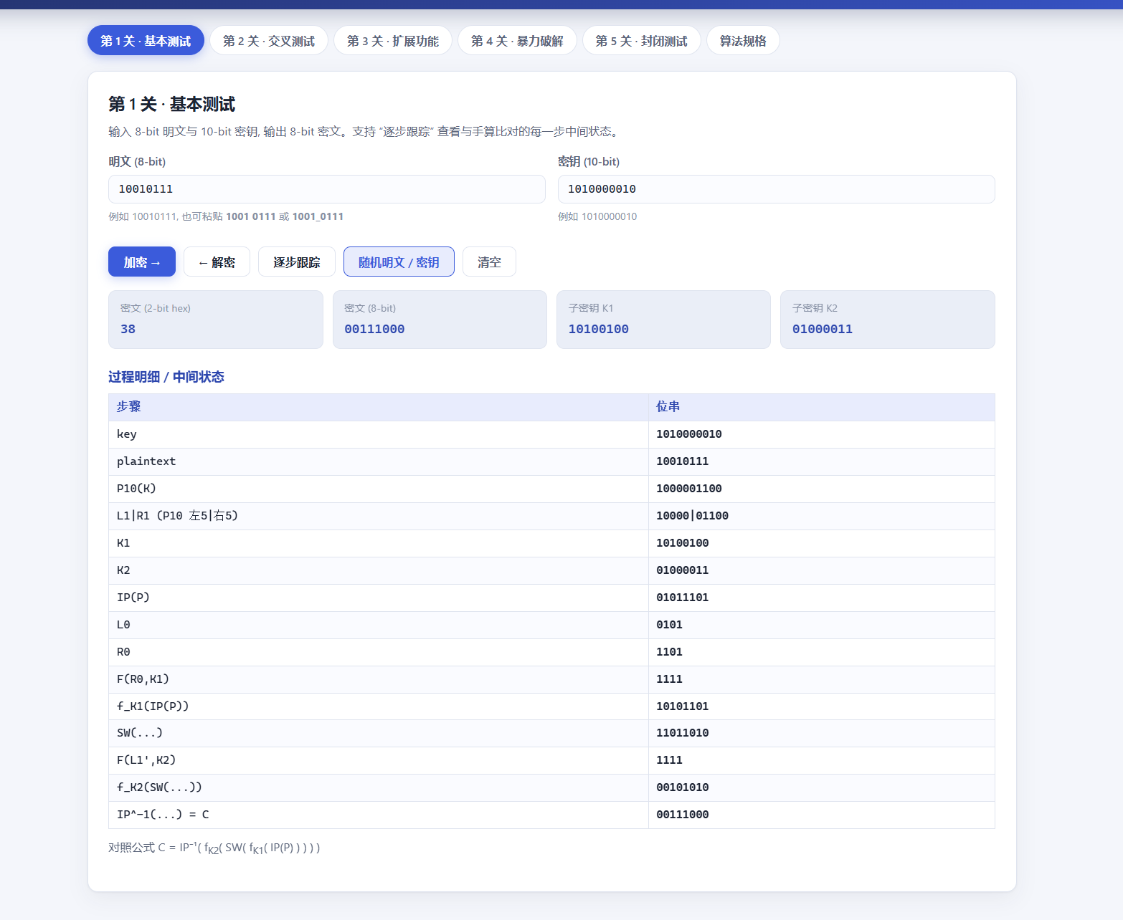
图 1 基本测试的加密结果及中间状态
关键阶段 | 位串
P10(K) | 1000001100
IP(P) | 01011101
第一轮输出 | 10101101
交换左右半部 | 11011010
第二轮输出 | 00101010
逆初始置换得到密文 | 00111000

上述状态将输入、子密钥生成和两轮变换串联起来，便于逐步复核最终密文。十六进制 38 与二进制 00111000 表示同一字节。

解密结果与回环核对
图 2 使用密文 10010111 和密钥 1010000010，解密输出为十六进制 8C、二进制 10001100。两种表示对应同一字节，输出卡片标题为“明文”。
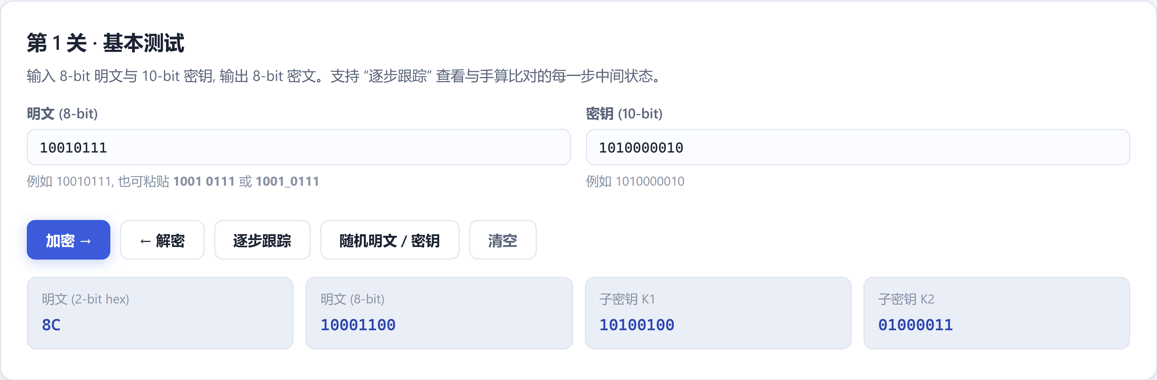
图 2 密文 10010111 的解密结果
解密时输入框应作为密文解释。直接解密 10010111，与解密图 1 所得密文 00111000，是两组不同的输入。要证明图 1 的加解密回环，应将 00111000 作为解密输入，并确认恢复为 10010111。
核对情形 | 输入密文 | 密钥 | 应显示的明文
直接核对图 2 的输入 | 10010111 | 1010000010 | 8C / 10001100
核对图 1 的加解密回环 | 00111000 | 1010000010 | 97 / 10010111

当前图 2 展示了另一组输入的正确解密输出。图 1 的加密回环核对方法列于上表：使用相同密钥解密 00111000，应还原为 10010111；该操作与图 2 的输入应分别记录。

随机输入测试
使用“随机明文 / 密钥”生成另一组输入后执行加密。图 3 的明文为 00111111，主密钥为 0101001001，得到密文 10101011，十六进制为 AB。
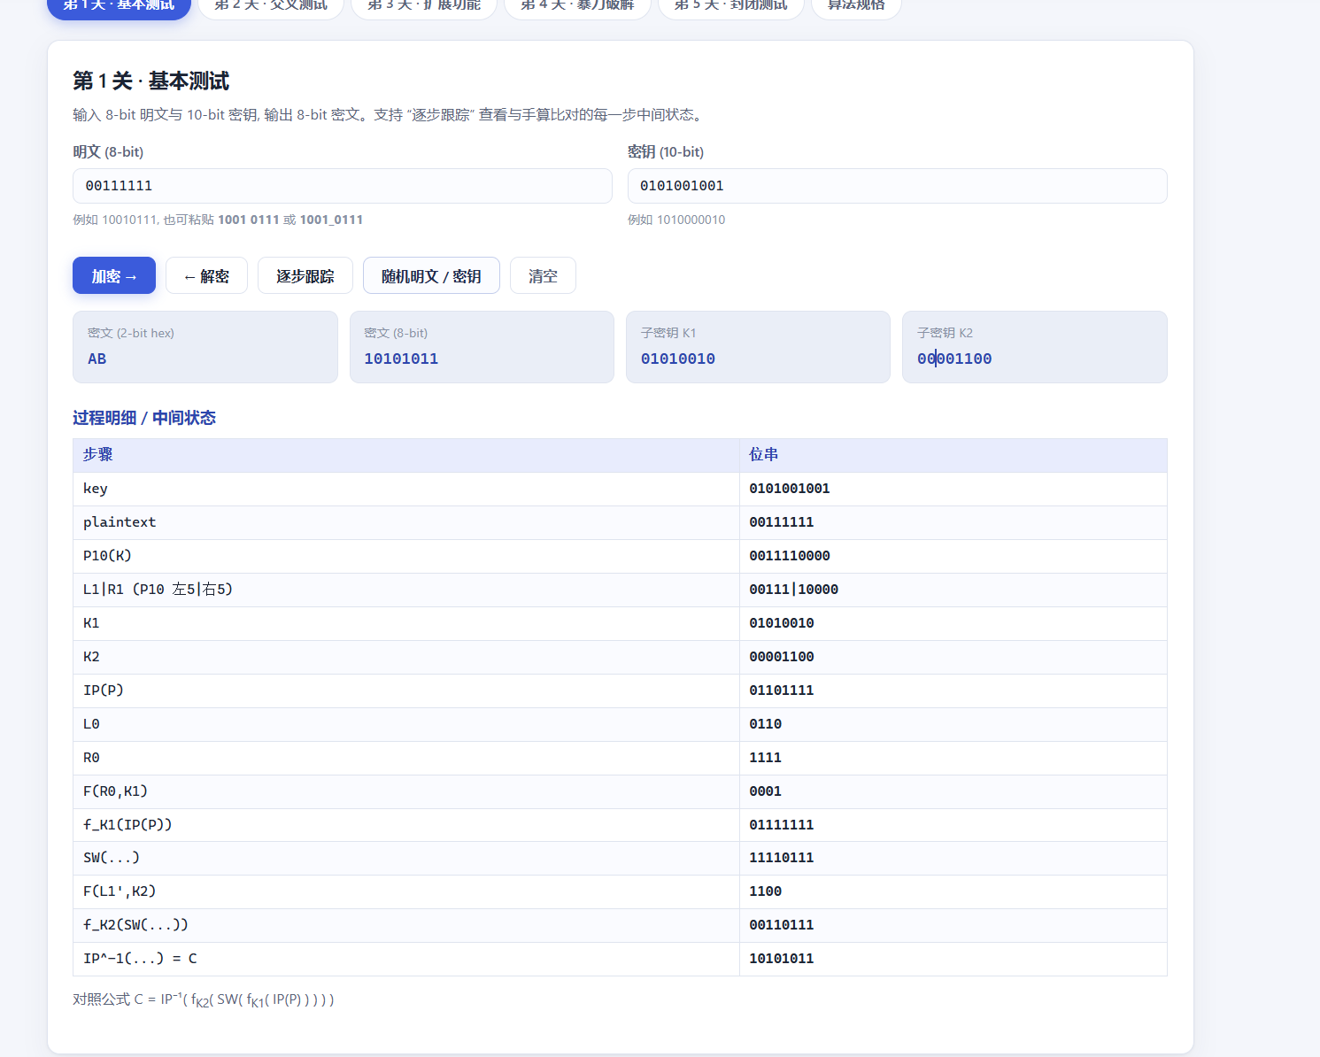
图 3 另一组明文和密钥的加密结果
项目 | 输出
P10(K) | 0011110000
左右半部 | 00111 | 10000
子密钥 K1 与 K2 | 01010010 / 00001100
密文 | 10101011 / AB

该样例说明程序能够处理另一组数据和密钥。更广泛的正确性判断还需结合交叉测试与全空间分析，单个随机样例不足以覆盖所有输入。

四、 第2关 交叉测试
交叉测试要求两套程序使用相同的算法参数，对相同明文与密钥给出相同密文，或者能够正确解密对方生成的密文。实验以 CSV 文件交换测试向量，三列分别为 pt、key、ct。
网页生成 200 条测试向量，固定随机种子为 20261008。图 4 显示本机和导入文件均为 200 行，比对结果为 200/200 行一致。随机种子是该次测试的生成参数。
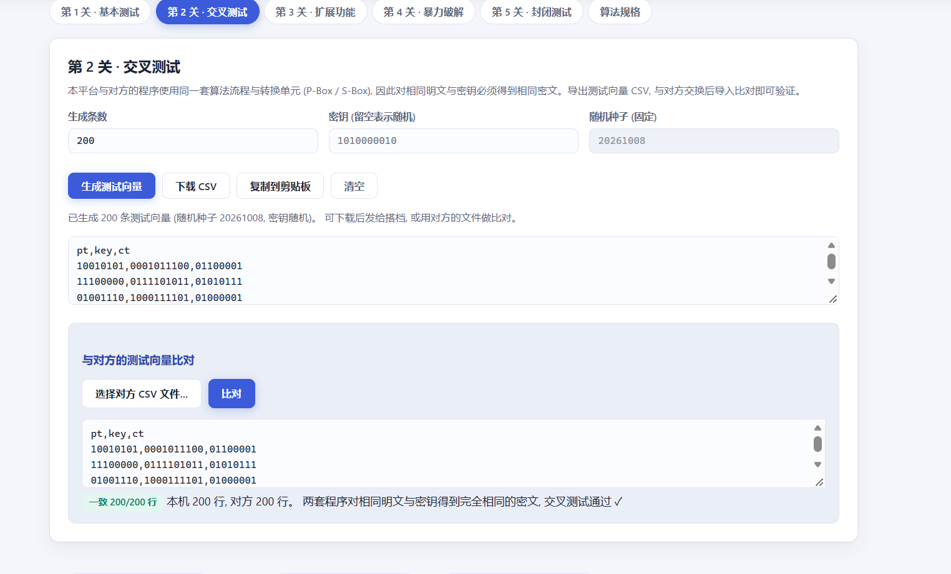
图 4 200 条测试向量的交叉比对结果
截图中的样例明文 | 密钥 | 密文
10010101 | 0001011100 | 01100001
11100000 | 0111101011 | 01010111
01001110 | 1000111101 | 01000001

该截图直接支持这 200 条导入向量的一致性结论。配套测试报告另保留原搭档程序的历史全空间互验记录，但本仓库未附对方源码和完整日志。当前提供项目内独立第二实现，以及加载外部实现的互验脚本；复现外部记录需另行准备源码并满足接口约定。
python -m tests.cross_test --other ..\队友\SDES\sdes --full

五 、第3关 字符串与 TCP 通信

命令行服务端与客户端
字符串先按选定字符编码转换为字节，再对每个字节执行一个 8 bit S-DES 分组操作。UTF-8 支持中文；十六进制输出用于稳定显示和传输任意加密字节，避免把不可打印字节直接作为文字显示。
先启动监听 127.0.0.1:50007 的服务端，再运行客户端，双方使用密钥 1010000010。客户端本地加密后发送 DEC 与十六进制密文，服务端解密并返回文本供客户端核对。
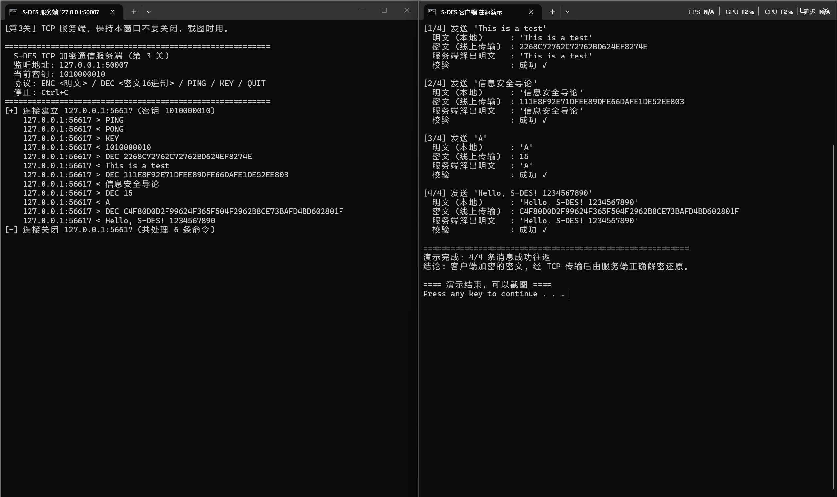
图 5 服务端与客户端的四条消息往返
本地明文 | 服务端解出 | 校验
This is a test | This is a test | 成功
信息安全导论 | 信息安全导论 | 成功
A | A | 成功
Hello, S-DES! 1234567890 | Hello, S-DES! 1234567890 | 成功

图 5 显示 4/4 条消息均成功往返。以 This is a test 为例，客户端发送的密文为 2268C72762C72762BD624EF8274E；字符 A 的密文为 15。服务端日志能够对应每条请求及解密结果。
在该演示协议中，客户端的 DEC 请求载荷为密文，服务端回包包含解密明文，KEY 命令还会返回演示密钥。因此该实验说明了加密后发送与正确解密的功能，不能表述为整个 TCP 会话从不传送明文。

网页字符串处理与 TCP 往返
在网页第 3 关选择 UTF-8，输入 This is a test，使用密钥 1010000010 点击“加密”，再发送到 TCP 服务端。图 6 将网页、服务端日志与命令行客户端同时展示，便于对应相同消息的处理过程。
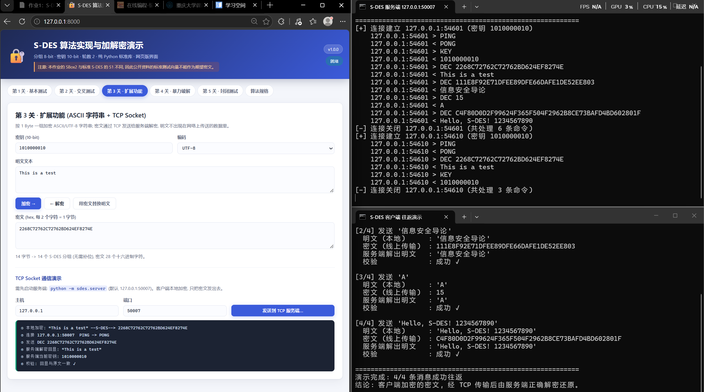
图 6 网页字符串加密与 TCP 解密回显
网页通信日志依次显示本地加密、连接与 PING/PONG、发送 DEC 密文、服务端解密回显、读取密钥和回显一致性校验。网页生成的密文与图 5 命令行结果相同，说明两种入口对该输入给出了相同结果。
项目 | 图 6 的记录
编码 | UTF-8
密文 | 2268C72762C72762BD624EF8274E
连接 | 127.0.0.1:50007
解密回显 | This is a test
校验 | 回显与原文一致

长度需另行核对。字面字符串 This is a test 为 14 个 ASCII 字符，按 UTF-8 编码也是 14 字节，对应 14 个 S-DES 分组和 28 个十六进制字符。逐字节分组不需要补位；中文字符按 UTF-8 编码后则可能占多个字节。

六、 第4关 暴力破解与性能分析

基础 10 bit 密钥空间穷举
已知明文 10010111 与密文 00111000，逐个枚举 10 bit 主密钥，对每个候选密钥计算加密结果，保留与已知密文相同的候选。密钥空间共有 2¹⁰=1,024 个。
python -m sdes.crack
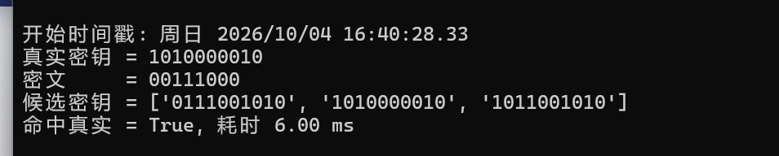
图 7 基础密钥穷举的候选集合与耗时
项目 | 结果
开始时间戳 | 2026/10/04 16:40:28.33
真实密钥 | 1010000010
已知密文 | 00111000
候选密钥 | 0111001010、1010000010、1011001010
命中真实密钥 | True
单次运行耗时 | 6.00 ms

本次穷举找到了真实密钥，但同时保留 3 个候选，说明一组明密文对可能不足以唯一确定密钥。增加独立明密文对并取候选集合的交集，可以进一步筛选；能否唯一确定仍取决于所选数据及算法行为。
图 7 的耗时是单次运行结果，后续图 8 的 4.885 ms 为多次运行的中位数。两者的统计口径不同，应分别报告。
基础穷举演示耗时为毫秒级，不易在录像中看清过程。图 7 的 CLI 默认使用线程池；直接单线程与各线程配置的中位数比较见下一节。仓库另保存扩展密钥空间的实际录像，结果在后文单独报告。

单线程与多线程基准
图 8 对同一组已知明密文进行 15 次重复测量，取耗时中位数，分块大小为 64。比较直接单线程调用与 1、2、4、8、16 个工作线程，并检查候选集合是否一致。
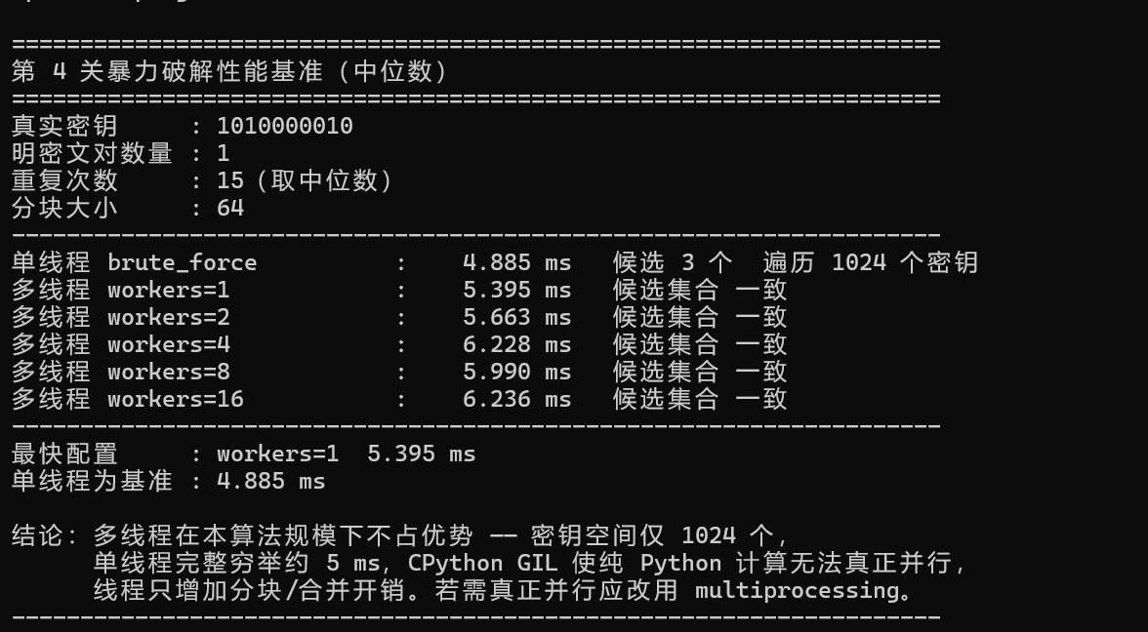
图 8 单线程及多线程配置的性能基准
配置 | 中位数 ms | 相对单线程耗时 | 候选集合
单线程 brute_force | 4.885 | 1.000 | 3 个候选
workers=1 | 5.395 | 1.104 | 一致
workers=2 | 5.663 | 1.159 | 一致
workers=4 | 6.228 | 1.275 | 一致
workers=8 | 5.990 | 1.226 | 一致
workers=16 | 6.236 | 1.277 | 一致

这组测量中，所有线程配置耗时均高于直接单线程调用，因此没有观察到加速。即使 workers=1，线程池和任务调度也会增加开销；1,024 个密钥的计算量很小，这些开销容易抵消并行收益。
在默认启用 GIL 的 CPython 构建中，同一进程通常只有一个线程执行 Python 字节码。CPU 密集的纯 Python 穷举因此不易通过线程获得并行加速；多进程可用于分摊计算。本结论限定于该次测量与相应运行环境，不能推广到所有 Python 构建或所有线程任务。参考：Python 官方线程文档

扩展 22 bit 密钥空间的完整遍历
扩展实验用 22 bit 主密钥驱动三层 S-DES 级联，搜索空间增至 2²²=4,194,304，使用 4 组明密文对筛选。该实验用于展示可观察的穷举进度与时间，不改变基础 10 bit 测试的输入规格。
python -m sdes.longkey --bits 22 --interval 5
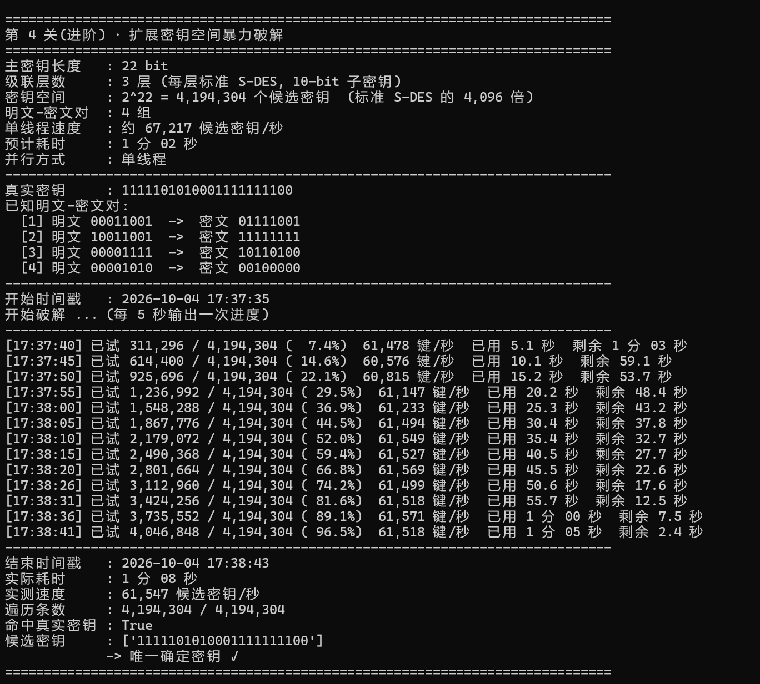
图 9 22 bit 单线程完整搜索的时间戳和最终结果
开始时间为 17:37:35，结束时间为 17:38:43，记录耗时 1 分 08 秒；实测速度为 61,547 候选密钥/秒，遍历 4,194,304/4,194,304 个候选。最终命中真实密钥，候选唯一，为 1111101010001111111100（22 bit）。
图 9 的静态截图记录开始、分段进度与结束信息。仓库中的视频记录另一轮 22 bit、三层级联、4 组已知对的单线程完整搜索，应分别使用各自的时间戳和候选数量。

扩展 24 bit 密钥空间的多进程限时实验
图 10 使用 24 bit 主密钥、三层级联和 8 个进程。完整密钥空间为 2²⁴=16,777,216；本次命令设置 10 秒上限，属于吞吐率观察与部分搜索实验。
python -m sdes.longkey --bits 24 --workers 8 --max-seconds 10
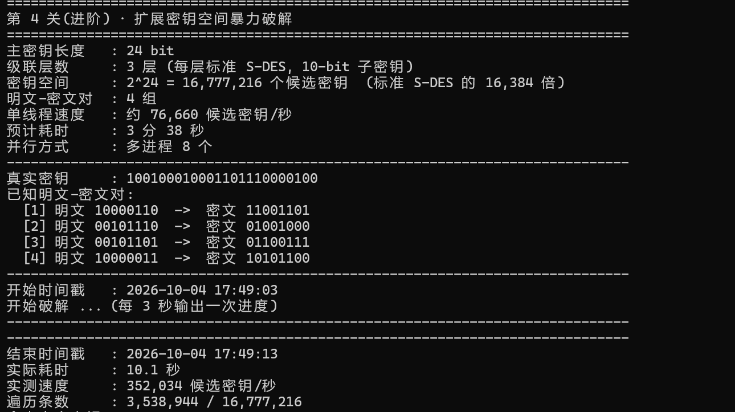
图 10 24 bit 密钥空间的八进程限时运行
指标 | 截图中的值或据此计算
单线程预估速度 | 76,660 候选密钥/秒
并行方式 | 8 个进程
实际运行时间 | 10.1 秒
实际遍历条数 | 3,538,944 / 16,777,216
完成比例 | 约 21.09%
多进程实测速度 | 352,034 候选密钥/秒
两项速度的比值 | 352,034 ÷ 76,660 ≈ 4.59

按图中两项速度计算，比值约为 4.59，而非 3.8。单线程数值为该运行的预估基准，并行数值来自限时实测，因此该比值可用于描述截图中的吞吐率关系，不能直接当作同一完整任务的严格耗时加速比。
本次仅完成约五分之一的密钥空间，不能据此声称已遍历全部密钥、成功唯一恢复主密钥，或证明未遍历部分不存在候选。需要完整破解结果时，应去掉限时参数并记录最终候选及总耗时。

七 、第5关 封闭测试与密钥碰撞

全空间分析与鸽巢原理
对每个固定明文 P，遍历 1,024 个密钥并按产生的密文分桶。由于密文只有 256 种，而密钥有 1,024 个，按鸽巢原理，至少存在两个不同密钥产生相同密文。这一论证适用于任意固定的 8 bit 明文。
对全部 256 个明文重复上述统计，总枚举量为 1,024×256=262,144。图 11 显示每个明文平均产生 239 种不同密文，最大非空桶包含 12 个密钥。
桶大小 | 非空桶出现次数
1 | 4,096
2 | 12,160
3 | 5,504
4 | 18,176
5 | 2,688
6 | 9,472
7 | 2,688
8 | 3,840
9 | 1,408
10 | 896
12 | 256

全部非空桶数为 61,184，因此每个明文的平均不同密文数为 61,184÷256=239。按桶大小加权求和得到 262,144，与枚举总量一致。平均每个非空桶的候选密钥数为 262,144÷61,184≈4.285。
4.285 的分母是实际出现的非空桶，不能简单解释为在全部 256 种密文上平均。若把每个明文下未出现的密文也计入，则对应平均值为 1,024÷256=4。这两个数的统计口径不同。

固定明文碰撞与全局等价
固定明文下的密钥碰撞，只要求不同密钥对这个明文产生相同密文。全局等价密钥则要求它们对全部 256 个明文的加密结果都相同。前者不能直接推出后者；主密钥生成不同子密钥对，也不足以单独证明不存在全局等价。第 5 关的问题由固定明文的碰撞统计即可回答。

封闭测试界面与碰撞样例
在第 5 关将样例明文设为 0，运行全空间分析。对于明文 00000000，界面记录有 224 个密文对应两个及以上密钥，并按候选数量列出碰撞较多的结果。
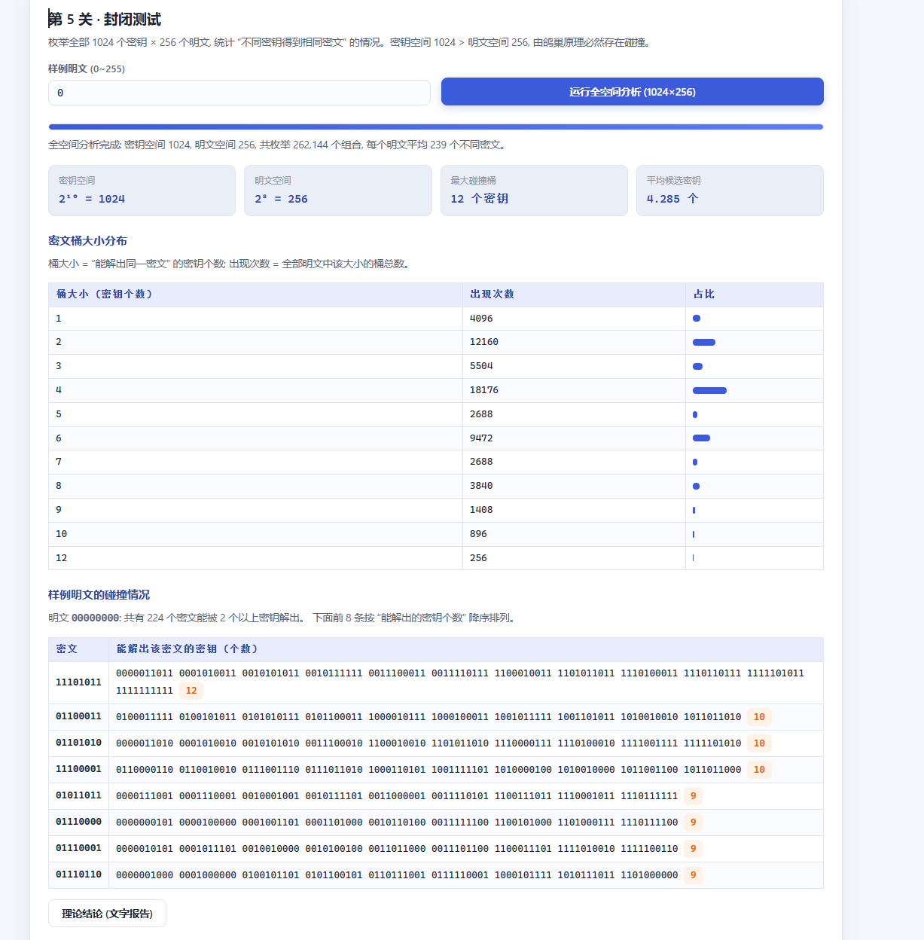
图 11 全部明文和密钥的碰撞分布及样例
例如固定明文 00000000、密文 11101011 的桶包含 12 个密钥，其中包括 0000011011、0001010011、0010101011 和 1111111111。多个密钥同时满足同一明密文对，解释了图 7 为何保留多个候选。
因此，对“任意给定明文是否可能存在不同密钥得到同一密文”的回答为会。全空间统计同时给出了碰撞数量、桶大小分布和具体样例。

八、 结果评价与复现方法
实验的加密样例、中间状态、200 条交叉向量及字符串往返结果相互对应。基础密钥空间只有 1,024 个，穷举成本低；图 7 的明密文对留下了 3 个候选，说明单组数据不能保证唯一确定密钥。全空间分析验证了固定明文下多密钥同密文的现象，并与鸽巢原理相符。
性能实验显示，在这组 10 bit 测量中，线程配置均未优于直接单线程调用。扩展主密钥空间后，多进程实验呈现更高吞吐率；22 bit 图记录了完整遍历，而 24 bit 图记录的是约 10 秒的部分搜索，二者应按各自运行范围解释。

结果证据的范围
当前图 2 的两种明文表示与标题一致，图 1 密文的解密回环可按第三章说明重现。22 bit 截图和视频均记录完整搜索，但分别得到唯一候选与 6 个候选；24 bit 图仅记录约五分之一空间，不能据此宣布完整破解。五关材料、视频和 CSV 的索引见仓库 README 与 docs/截图说明.md。

视频中的搜索结果
第4关_破解演示.mp4 的录像时长约 65 秒。终端记录 17:21:47 开始、17:22:46 结束，实际扫描 59.0 秒，实测速率 71,143 候选密钥/秒，完整遍历 4,194,304 / 4,194,304。真实密钥包含于最终 6 个候选中，尚未唯一确定。录像开头搜索已在进行，中段展示进度，末段展示完整结果。
视频文件：第4关_破解演示.mp4

主要复现入口
实验内容 | 命令或界面入口
网页各关卡 | python -m sdes.webapp
TCP 服务端 | python -m sdes.server
TCP 客户端往返 | python -m sdes.client
10 bit 穷举 | python -m sdes.crack
线程性能基准 | python -m tests.bench_crack
22 bit 完整搜索 | python -m sdes.longkey --bits 22 --interval 5
24 bit 完整搜索 | python -m sdes.longkey --bits 24 --workers 8
全空间碰撞报告 | python -m sdes.crack report
全空间交叉互验 | python -m tests.cross_test --other 对方路径 --full

命令在项目目录执行。网页服务默认入口为 http://127.0.0.1:8000；TCP 演示需先启动服务端。性能命令可能随机器负载、解释器和进程开销变化，应保留当次完整日志。

作业算法规格与 S 盒
图 12 展示本作业采用的加解密公式、六张置换表和两张 S 盒。下表按二进制行列索引转写，便于核对。密钥扩展中的循环移位应按第二章所述的累计移位理解。
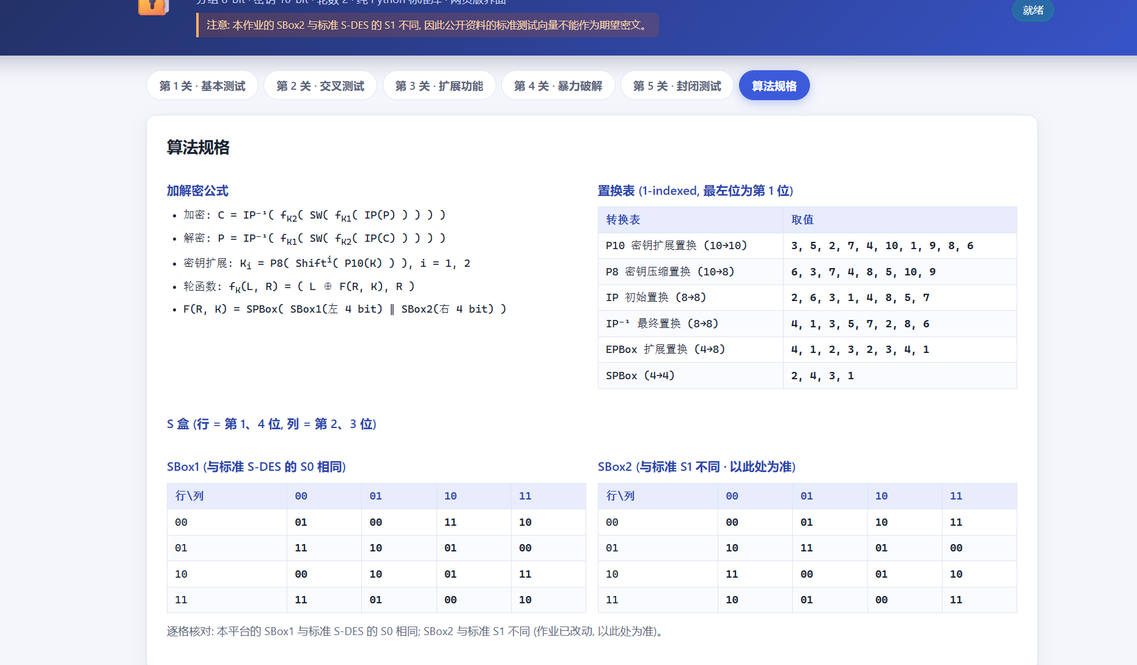
图 12 算法规格界面与作业规定的转换单元

SBox1
行号 | 列 00 | 列 01 | 列 10 | 列 11
00 | 01 | 00 | 11 | 10
01 | 11 | 10 | 01 | 00
10 | 00 | 10 | 01 | 11
11 | 11 | 01 | 00 | 10

SBox2
行号 | 列 00 | 列 01 | 列 10 | 列 11
00 | 00 | 01 | 10 | 11
01 | 10 | 11 | 01 | 00
10 | 11 | 00 | 01 | 10
11 | 10 | 01 | 00 | 11

SBox1 与通常的 S-DES S0 表一致；SBox2 按本作业版本使用。所有置换位序和 S 盒取值必须在双方交叉测试程序中保持一致。

